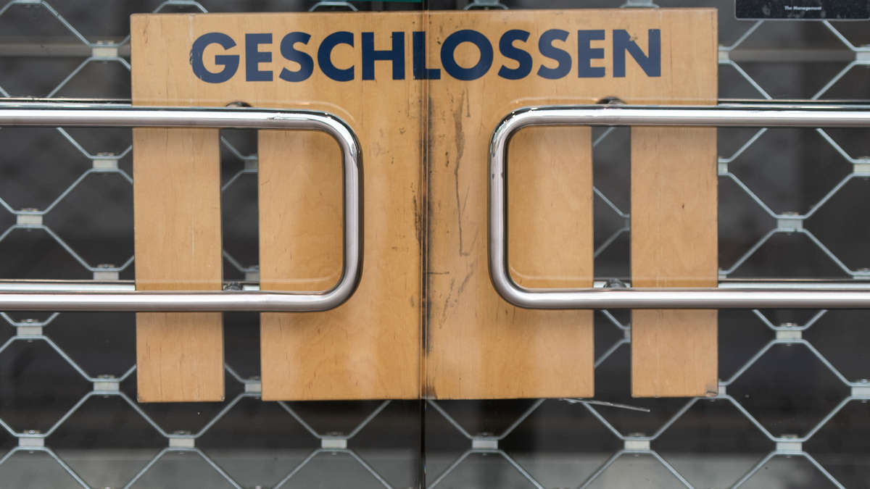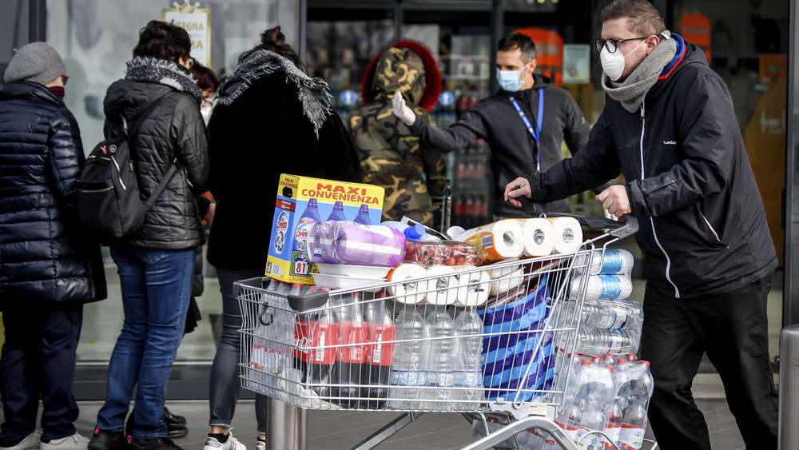

So geht’s mir in der Corona Krise.......
Das Corona Virus hat unser gesamtes Leben aus der Bahn geworfen. Die Schulen sind geschlossen, es besteht ein Ausgangsverbot – ganz schön drastische Maßnahmen. Sicher hörst und siehst du viel in den Medien, wie sich die Menschen darauf einstellen, oder sich auch dagegen wehren. Wie geht es dir denn in dieser ziemlich „verrückten“ Situation?
Bitte schreibe doch in ein paar Sätzen zusammen, wie das Corona Virus dein Leben beeinflusst; zum Beispiel, in welchen Bereichen es dich einschränkt, wo es dich nervt, wo du neue Sachen entdeckst, wo es vielleicht dein Familienleben „bereichert“ oder erschwert? Welche Fragen beschäftigen dich zu dem Thema? Was sind deine Gedanken bezüglich der nächsten Wochen, was wünschst du dir? Sicher beschäftigt dich sehr viel.
Gerne kannst du auch etwas dazu zeichnen!
Bitte schicke mir deine Ideen an: monika.weinzierl@montessori-vilshofen.de. Du kannst sie entweder mit dem Computer tippen und mir direkt als Word Datei schicken, oder du schreibst sie mit der Hand und schickst sie an: Monika Weinzierl, Tassilostraße 16, 94474 Vilshofen. Gerne kannst du dein Werk auch fotografieren und mir an 0170-9976883 senden.
Ich bin schon sehr gespannt auf deine Ideen und Gedanken.
Bleib gesund! Liebe Grüße

Monika

